Załącznik nr 5.2

do Zarządzenia nr 77

Burmistrza Miasta i Gminy

z dnia 08.08.2025 r.

**Protokół odbioru prac wykonawcy**

**w ramach Programu Priorytetowego**

**„Ciepłe Mieszkanie” w Gminie Wiskitki**

**A. DANE OGÓLNE**

Numer umowy

o dofinansowanie/numer

wniosku o dofinansowanie

Data i miejsce sporządzenia

protokołu

**Data rozpoczęcia**

**Data zakończenia**

Termin wykonania prac

(wpisać datę rozpoczęcia i

zakończenia)

Adres budynku/lokalu

mieszkalnego w którym

wykonano prace

Nazwa i adres wykonawcy

prac (pieczęć firmowa

wykonawcy)

Imię i nazwisko odbiorcy

prac (Beneficjenta)

**B. ZAKRES WYKONANYCH PRAC - zgodnie z zestawieniem rzeczowo - finansowym**

**Demontaż źródła ciepła**

Rodzaje wyłączonych z użytku nieefektywnych źródeł ciepła na paliwo stałe

(np. kominek, piec kaflowy, kocioł na węgiel, biomasę, piec wolnostojący typu

koza, trzon kuchenny)

**Liczba wyłączonych z użytku**

**źródeł ciepła na paliwo stałe**

**Zakup i montaż nowego źródła ciepła**

Rodzaj nowego źródła ciepła - wpisać zgodnie

z kategorią kosztów kwalifikowanych

**Producent**

**Model**

**Moc**

1

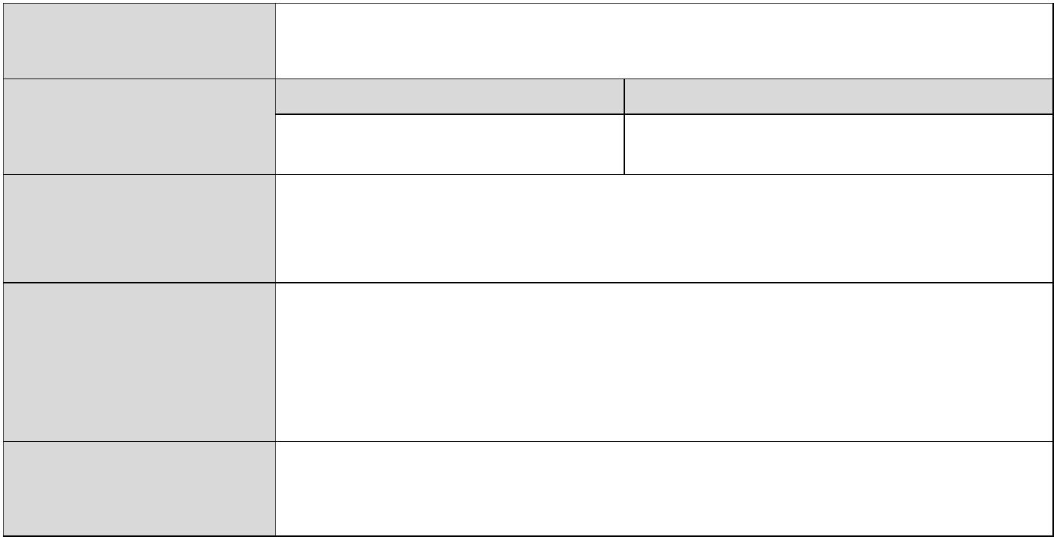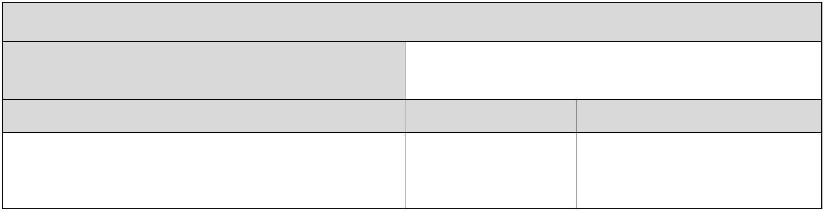

**W przypadku kotła na pellet drzewny o podwyższonym standardzie**

**potwierdzam, że:**

**TAK/NIE/NIE DOTYCZY**

W przypadku kotła na pellet drzewny o podwyższonym standardzie,

potwierdzam, że zamontowany kocioł jest przeznaczony wyłącznie do

spalania biomasy w formie pelletu drzewnego. Zamontowany kocioł nie jest

urządzeniem wielopaliwowym

Zamontowany kocioł na nie posiada rusztu awaryjnego lub przedpaleniska.

Zamontowany kocioł na pellet posiada jedynie automatyczny podajnik

paliwa.

**W przypadku kotła zgazowującego drzewno o podwyższonym standardzie**

**potwierdzam, że:**

**TAK/NIE/NIE DOTYCZY**

W przypadku kotła zgazowującego drewno o podwyższonym standardzie do

zgazowania biomasy w formie drewna. Zamontowany kocioł nie jest urządzeniem

wielopaliwowym.

Zamontowany kocioł na nie posiada rusztu awaryjnego lub przedpaleniska.

W przypadku kotła zgazowującego drewno o podwyższonym standardzie

potwierdzam, że został on zamontowany wraz ze zbiornikiem akumulacyjnym/

buforowym/zbiornikiem cwu, którego minimalna bezpieczna pojemność jest

zgodna wymaganiami technicznymi określonymi w Załączniku nr 1, 1a do

Programu

**Model, moc,**

**producent (dotyczy**

**urządzeń**

**wchodzących w**

**Podłączenie lokalu do efektywnego źródła ciepła w budynku (w tym**

**do węzła cieplnego znajdującego się w budynku), zakup i montaż**

**instalacji centralnego ogrzewania oraz instalacji ciepłej wody**

**użytkowej, instalacji wewnętrznej od przyłącza do źródła**

**ciepła,wentylacji mechanicznej z odzyskiem ciepła.**

**Liczba podstawowych**

**elementów np.**

**skład c.o/c.w.u oraz grzejników / urządzeń**

**urządzeń**

**dotyczących**

**wentylacji)**

**/ instalacji**

Rodzaj zamontowanej instalacji

Np.

a) pompa ciepła cwu. [model, moc, producent]

b) kolektory słoneczne [producent, rodzaj, powierzchnia]

c) instalacja wentylacji mechanicznej z rekuperacją [producent, model

centrali]

d) nowe grzejniki/ogrzewanie podłogowe [liczba szt.]

e) przyłącze gazowe [liczba szt.]

f) instalacja wewnętrzna od przyłącza gazowego do kotła [liczba szt.]

itp.

2

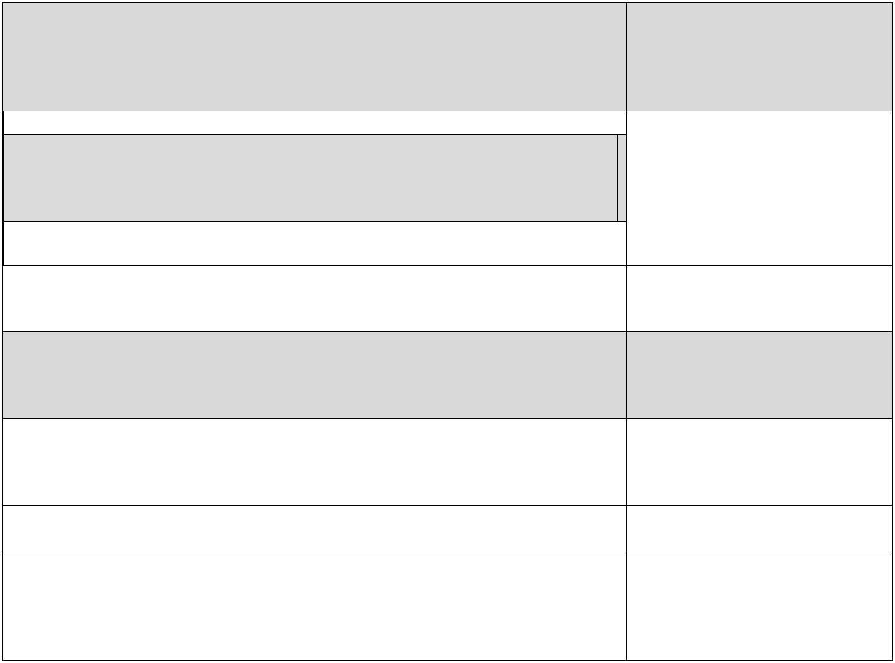

**Stolarka okienna lub**

**drzwiowa została**

**zamontowana w**

**pomieszczeniach**

**ogrzewanych i spełnia**

**wymagania techniczne**

**dla przenikalności**

**cieplnej określone w**

**rozporządzeniu Ministra**

**Infrastruktury z dnia 12**

**kwietnia 2002 r. w**

**sprawie warunków**

**technicznych, jaki**

**powinny odpowiadać**

**budynki i ich**

**Powierzchnia stolarki**

**[m2]**

**Zakup i montaż stolarki okiennej i drzwiowej**

**usytuowanie**

**(wpisać TAK lub NIE3)**

Stolarka okienna

Stolarka drzwiowa

**Oświadczenia Wykonawcy:**

1. Stwierdzam, że prace objęte protokołem, zostały wykonane zgodnie z obowiązującymi przepisami prawa, w tym

prawa budowlanego i obowiązującymi Polskimi Normami oraz dokumentacją projektową (jeśli dotyczy),

2. Zakres rzeczowy prac objęty niniejszym protokołem odpowiada przeznaczeniu, któremu ma służyć, został

zamontowany i uruchomiony w lokalu mieszkalnym znajdującym się pod adresem wskazanym powyżej w pkt. A i jest

gotowy do eksploatacji.

3. Odbiorca prac otrzymał gwarancję jakości producenta dla urządzeń objętych niniejszym protokołem.

4. Odbiorca prac otrzymał odpowiednie certyfikaty/świadectwa, etykiety/karty produktu/atesty wyrobów

budowlanychi urządzeń.

5. Wszystkie urządzenia oraz materiały, które wskazano w niniejszym protokole zostały zamontowane jako fabrycznie

nowe, dopuszczone do obrotu oraz w przypadku, gdy wynika to z obowiązujących przepisów prawa - posiadają

deklaracje zgodności urządzeń z przepisami z zakresu bezpieczeństwa produktu (oznaczenia „CE” lub „B”).

6. Oświadczam, że informacje zawarte w protokole odbioru prac, są prawdziwe oraz zgodne ze stanem

faktycznymi prawnym. Znane mi są skutki składania fałszywych oświadczeń, wynikające z art.297 § 1 ustawy z dnia 6

czerwca 1997r.Kodeks karny.

………………………………………………………….

(czytelny podpis Wykonawcy, pieczęć, data)

1

Wpisanie odpowiedzi NIE oznacza, że stolarka okienna lub drzwiowa została wykonana niezgodnie

z

umową

o dofinansowanie i nie kwalifikuje się do wypłaty dotacji.

3



**Oświadczenia Beneficjenta końcowego:**

1. Posiadam stosowne uprawnienia/kwalifikacje do zamontowania i uruchomienia nowego źródła ciepła objętego

Programem Priorytetowym pn. „Ciepłe Mieszkanie ” w Mieście i Gminie Wiskitki (dotyczy przypadku, gdy Beneficjent

własnymi siłami montuje i uruchamia zakupione z Programu źródło ciepła)2.

2. Stwierdzam, że prace objęte protokołem, zostały wykonane zgodnie

z

umową

z

wykonawcą

/zamówieniemi dokonałem ich odbioru bez zastrzeżeń3.

3. Oświadczam, że cały zakres rzeczowy prac objęty niniejszym protokołem dotyczy lokalu mieszkalnego, w którym

realizowane jest przedsięwzięcie objęte dofinansowaniem w ramach Programu Priorytetowego pn. „Ciepłe

Mieszkanie” w Mieście i Gminie Wiskitki i należy do zakresu rzeczowego tego przedsięwzięcia.

4. Oświadczam, że otrzymałem od wykonawcy certyfikaty/świadectwa, etykiety/karty produktu/atesty wyrobów

budowlanych i urządzeń.

5. Oświadczam, że informacje zawarte w protokole odbioru prac są prawdziwe oraz zgodne ze stanem faktycznym

i prawnym. Znane mi są skutki składania fałszywych oświadczeń, wynikające z art. 297 § 1 ustawy z dnia 6 czerwca

1997r. Kodeks karny.

………………………………………………………….

(czytelny podpis Beneficjenta, data)

**2**

W tym przypadku należy również podpisać oświadczenia wykonawcy i podpis opatrzyć pieczęcią wskazującą na posiadanie

odpowiednich uprawnień/kwalifikacji (np. uprawnienia wynikające z przepisów prawa lub nadane przez producenta danego

urządzenia).

**3**

Niniejszy protokół należy sporządzić po usunięciu stwierdzonych usterek,

w

sytuacji braku zastrzeżeń ze strony

wykonawcyi Beneficjenta.

4

